**FORMULIR PENDAFTARAN CALON ANGGOTA**

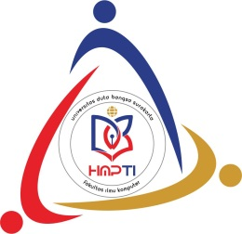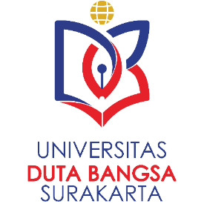

**HIMPUNAN MAHASISWA PROGRAM STUDI TEKNIK INFORMATIKA**

**FAKULTAS ILMU KOMPUTER**

**UNIVERSITAS DUTA BANGSA SURAKARTA**

Jl.Bhayangkara No. 55-57 Surakarta Telp. 0271-719552

Email : hmpti@fikom.udb.ac.id

**HIMPUNAN MAHASISWA PRODI TEKNIK INFORMATIKA**

**FAKULTAS ILMU KOMPUTER**

**UNIVERSITAS DUTA BANGSA SURAKARTA**

**BIODATA DIRI**

Nama Lengkap :Hafidz atsal nurrohman

Jenis Kelamin :laki-laki

Tempat, Tanggal Lahir : Klaten,9 mei 2003

NIM : 220103017

Agama : islam

No. HP : 085713425070

Asal Daerah : cabean,carikan,juwiring,klaten

Sosial Media

Instagram : hafidzatsal

Twitter : -

Facebook : hafid

Divisi Yang Dipilih : a. Divisi Kominfo

b. Divisi Riset dan Teknologi

c. Divisi Minat dan Bakat

d. Sekretaris

e. Bendahara

f. Humas

* Ganti Warna (Merah) Teks Pada Divisi yang Diminati

**PENGALAMAN ORGANISASI**

1. .......................................................................sebagai.................................................................
2. .......................................................................sebagai.................................................................
3. .......................................................................sebagai.................................................................
4. .......................................................................sebagai.................................................................



**HIMPUNAN MAHASISWA PROGRAM STUDI TEKNIK INFORMATIKA**

**FAKULTAS ILMU KOMPUTER**

**UNIVERSITAS DUTA BANGSA SURAKARTA**

Jl.Bhayangkara No. 55-57 Surakarta Telp. 0271-719552

Email : hmpti@fikom.udb.ac.id

**YANG ANDA KETAHUI TENTANG HMP TI**

Suatu wadah untuk mempelajari lebih dalam tentang Teknik computer , dan sebagai wadah saling

Menukar cerita ,dan lebih mengenal komputer

**ALASAN ANDA INGIN BERGABUNG DI HIMPUNAN MAHASISAWA PRODI**

**TEKNIK INFORMATIKA & ALASAN BERGABUNG DENGAN DIVISI TERSEBUT**

Alasan saya mengikuti HMPTI untuk mempelajari lebih mendalam tentang computer ,coding ,mempererat sillaturahmi antar masasiswa

Surakarta, 10 Oktober 2022

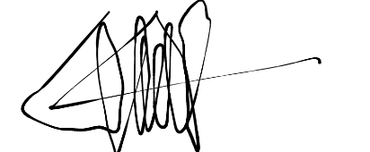

(HAFIDZ ATSAL NURROHMAN.)